

REX LIGHT PRIZMA1, Prizma 2

Návod na použitie / Manual instruction

Zapojenie / Commissioning:
1. Zapojenie a montáž prevádza výhradne odborník , elektrikár
Wiring of this fixture can only be done by skilled professionals!
Disconnect mains before installation!
2. Kryt svietidla demontujeme otočením do ľava a odstránime.
Remove the diffuser by turning it’s fixing ring to the left.
3. Zapojíme vodič po prerazení gumennéj vývodky na boku svietidla a zapojíme podľa nákresu (min. H05V-U 3x1mm2
Lead the wires trough the cable gland, behind the socket (min. wire diameter: H05V-U 3x1mm2)
5. Vodič zapojejíme nasledovne.
Connect the wires into the terminal block the following way:

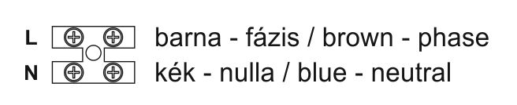
L- vodič hnedy, N-vodič modrý
6. Na spodku svietidla sa nachádzajú dva otvory cez ktoré viete upevniť na pevný podklad. Použite skrutky ktré sú v príslušenstve aby ste zabezpečili krytie svietidla.
The fixture can be fixed to the designated spot with the installing screws. Use the screws and rubber sealing included, to keep IP protection degree during mounting.
7. Odsránte kryciu fóliu
Remove the blue foil covering the mirror.
8. Naskrutkujte svetelný zdroj (2xE27-objímka)
).
Place the bulb(s) into the socket(s) (E27 or 2xE27)
9. Na záver sa namontuje ochranný kryt pootočením do prava.
Place the diffuser back by turning it’s fixing ring to the right.

Technické parametre svietidla/ Main technical parameters:
Napatie/ Voltage: 230V ~ 50Hz
Menovitý výkon / Nominal wattage: max. 60W
objímka/ socket: E27
Érintésvédelmi osztály / Protection class: II.
Krytie/ Protection degree: IP44



Importálja / Importer:
MIXVILL KFT. 4002 Debrecen, Ragoda Dűlő 3. Tel.: +36-52-533-300, Fax: +36-52-533-301
mixvill@mixvill.hu, www.mixvill.hu
Származási hely: Kína Made in China

